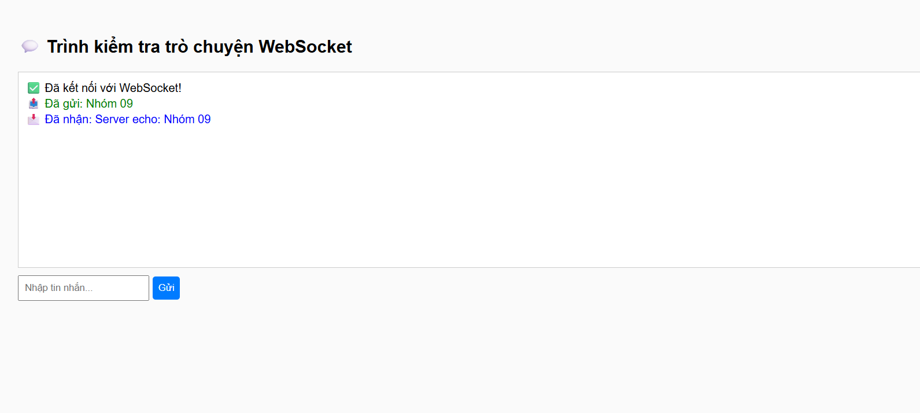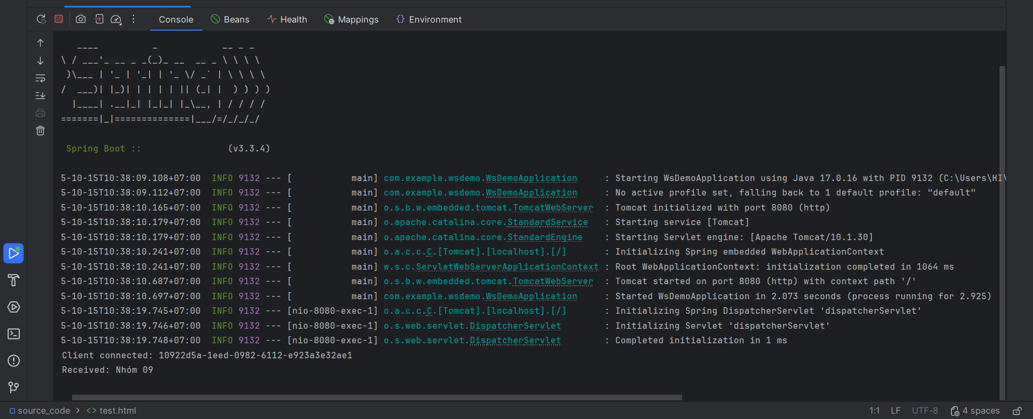

# BẢNG SO SÁNH CÁC CÔNG NGHỆ TRUYỀN THÔNG MẠNG

|  |  |  |  |  |
| --- | --- | --- | --- | --- |
| Tiêu chí | gRPC | WebSocket | SignalR | Azure Communication Services |
| Kiểu giao tiếp | RPC hai chiều, hỗ trợ streaming | Kết nối liên tục, full-duplex | Giao tiếp real-time abstraction (REST + WebSocket) | Dịch vụ giao tiếp cloud (chat, call, video) |
| Giao thức nền | HTTP/2 | TCP (hoặc qua HTTP/1.1) | HTTP/2, WebSocket, Server-Sent Events | HTTP/HTTPS (Azure API) |
| Định dạng dữ liệu | Protocol Buffers (binary) | Tùy chọn (JSON, text, binary) | JSON | JSON (qua REST API) |
| Hiệu năng | Rất cao (binary + HTTP/2) | Cao (low latency) | Trung bình–Cao (tùy môi trường) | Phụ thuộc hạ tầng Azure |
| Bảo mật | TLS/SSL, xác thực token | TLS/SSL | OAuth, JWT, TLS | Tích hợp sẵn Azure AD, TLS |
| Triển khai | Phức tạp (yêu cầu file .proto) | Dễ triển khai với server socket | Dễ (Microsoft hỗ trợ mạnh .NET) | Cấu hình qua Azure Portal/API |
| Khả năng mở rộng | Tốt, hỗ trợ load balancing | Tốt (tùy server implement) | Rất tốt (tích hợp Azure/AWS scale) | Rất cao (dịch vụ đám mây toàn cầu) |
| Ngôn ngữ hỗ trợ | C++, Python, Java, Go, C#, v.v. | Hầu hết ngôn ngữ có socket lib | C#, JavaScript, Java, Python | REST API, SDK đa ngôn ngữ |
| Độ tin cậy | Cao, có cơ chế retry và error status | Phụ thuộc kết nối TCP | Ổn định, có reconnect tự động | Rất cao nhờ hạ tầng Azure |
| Hỗ trợ streaming | Có (client, server, bidirectional) | Có (qua frame WebSocket) | Có (qua hub connection) | Có (qua API real-time) |
| Tốc độ phản hồi | Nhanh nhất (dữ liệu nhị phân) | Rất nhanh (socket trực tiếp) | Nhanh (tùy protocol backend) | Nhanh (qua Azure Edge) |
| Chi phí triển khai | Thấp (open-source, tự host) | Thấp (tự host) | Trung bình (phụ thuộc nền tảng .NET) | Cao hơn (dịch vụ trả phí Azure) |
| Ứng dụng điển hình | Microservices nội bộ, IoT backend | Chat app, game online, dashboard | Realtime app .NET, IoT, dashboard | Chat/video call doanh nghiệp, tích hợp CRM |